附件一
臺北市 112 年度區域性資賦優異教育方案實施計畫
壹、方案申請表 申請學校： 碧湖國小
一、方案名稱 | 城市搜查線-台北代言人大集結!
二、目 的 | (一)配合中年級社會課程核心-「家鄉」，讓學生在課程中運用更多元多領域的方式去認識與了解孩子們的家-台北。  (二)課程中有許多跨領域的技能學習，課程結合多元智能，幫助學生用不同的角度去認識並詮釋家鄉，包含了觀察速寫、光影拍攝、標本製作、葉脈採集拓印與詩詞創作等，主動運用這些技能詮釋並介紹家鄉。  (三)課程運用實地走查、採集、桌遊、資訊APP與議題探討等方式，來堆疊對城市的印象，並詮釋台北，策劃一個台北代言人展覽!
三、辦理單位 | （一）主辦單位：台北市政府教育局  （二）承辦單位：台北市內湖區碧湖國小  （三）協辦單位：無
四、辦理型態 | □資優教育課程 ■資優教育活動
五、辦理類別 | ■一般智能 □學術性向 □藝術才能  □創造能力 □領導才能 □其他特殊才能
六、參加對象 | （一）階 段 別：■國小 □國中 □高中職  （二）區域（可複選）：■東區 ■南區 ■西區 ■北區  （三）人 數：30人
七、甄選標準 | （一）報名標準：  凡符合以下報名標準任一項者可報名，並請報名學生檢附參與原因自述表(150 字內)作為審核標準：  1.現就讀本市教育局公私立國民小學三、四年級學生。  2.對資優活動有濃厚興趣，經學校、教師或家長推薦者。  （二）錄取標準：  (1)各年級錄取人數以每校平均分配為原則。  (2)預計錄取 30 名(內含特殊族群資優生 1 名)，若於報名截  止期限內已逾 30 名，依以下順位序決定。  ◆順位一：參考報名表學生填寫參與原因自述表內容，具體呈  現對本課程有積極的學習動機，優先錄取。  ◆順位二：未參加過本區域資優方案之學生  ◆順位三：現階段為四年級之學生。
八、辦理期程 | 112 年 8 月 7 日（一）~ 8 月 11 日（五）（計五天，共 28 小時）。遇颱風等不可抗力因素造成停課時，則另外於碧湖國小網頁或資優班粉絲團宣布調課日期。
九、辦理地點 | 臺北市內湖區碧湖國小 3F 資優班教室（臺北市內湖區金湖路 100號，捷運內湖站）
十、報名方式 | 一、請在報名期間備妥報名表(附件一)、參與原因自述表  (附件二)及特殊資優生推薦表(附件三，無則免付)繳交給各校  的特教組長，並由各校以以聯絡箱交送至本校特教組(聯絡箱  134)。  二、報名期間  (一)就讀學校報名日期:112.5.1(一)~112.5.19(五)  (二)承辦學校(碧湖國小)收件日期:  112.5.22(一)~112.5.26(五)  三、本校彙整與審核報名資料後，將於112.6.13(二)於本校校  網家長查閱區與碧湖國小資優班粉絲團公布錄取學生名單，並  請在112.6.27(二)以前完成google表單與繳款，以完成報到程  序，未完成者則依照備取順序補上。
十一、辦理經費 | 一、臺北市政府教育局 112年度區域性資賦優異教育方案補助經費。  二、學生收費：每人 2016 元（含五日營隊午餐費用）。  三、繳費方式：確定錄取後，請於6月27日前繳費（收E-Mail  列印三聯單繳費），逾時由備取學生遞補。
十二、參加學員  獎勵方式 | 一、活動期間全勤，頒予進階證書。  二、上課表現優良者，頒發獎品以資鼓勵。
十三、其他 | (一)退費:若學生完成報名及繳費程序後，倘因個人因素於繳費完成後至活動開始前 2 日（不含例假日）下午 4 時前不克參加，退原繳金額七成之費用；繳費完成後至活動開始前 1 日（不含例假日） 下午 4 時前不克參加，退原繳金額五成之費用，逾時不予退費。  (二)活動開辦之前，因天然災害與嚴重特殊傳染性肺炎(COVID-19)疫情發展等無法避免或不可抗力等因素致承辦學校無法開辦營隊時，扣除開辦前所支付之費用後，退還剩餘金額。  (三)活動開辦期間，因天然災害與嚴重特殊傳染性肺炎(COVID-19)疫情發展等無法避免或不可抗力等因素致承辦學校必須中途停辦時，扣除停辦前所支付之費用後，退還剩餘金額。  (四)退費採取銀行匯款方式辦理，匯款手續費將由退費金額項目中直接扣除
貳、課程或活動概述
一、課程或活動內容
(一)課程目標與架構
整體課程目標:能認識台北的人文、歷史、自然與經濟，並運用不同的探索式課程與任務，策畫一個代言台北的展覽。
1.最速傳說-培養五感觀察及速寫技能，且能運用不同的圖畫、符號再做表徵。
2.城市攝影師-能學會六大攝影技巧，並實際運用拍攝城市攝影作品
3.內湖走查誌-能透過分組活動與競賽，更認識內湖的人文、歷史、經濟
4.植物偵探-能觀察植物，製作植物拓印與植物資訊卡
5.水晶標本-能認識保存的方法，並運用AB膠製作標本。
6.台北高峰會-能透過議題式遊戲產出各組對於台北問題的凝聚
7.城市三折頁-能透過營隊中體驗、觀察到的內容提出台北的意象三折頁
8.台北代言人-依據選定的意象主題，設計一個展覽
透過情境任務的布達，培養學生的觀察力、技法養成，並完成階段性任務，並透過這些成品的歷程思考，淬鍊出最能代言台北的一個展覽。
(二)策展規準
 | 遊客級 | 在地人 | 代言人
歷程 | 課程參與不足，無法融入課程脈絡。 | 大多數的課程都能積極參與，完成每個任務。 | 完整參與所有課程，並且能與其他代言人共同合作規劃一個完整的特展。
作品 | 未完成 | 在課程的脈絡上，完成階段性作品。 | 作品具有獨特性，且能代表自己覺察的台北。
詮釋 | 無法說出展覽與台北的關聯性 | 能提出展覽與台北的關係。 | 展覽能代表不同角度、觀點的台北，且能理解其原因與脈絡。
發表 | 無法發表 | 能運用口頭、海報、簡報或其他方式闡述自己對台北的觀點。 | 能運用多種方法，闡述自己對台北的多樣觀點。

基於上述說明，本課程架構圖如下，分為認識台北、創作台北以及策展台北的三大任務：
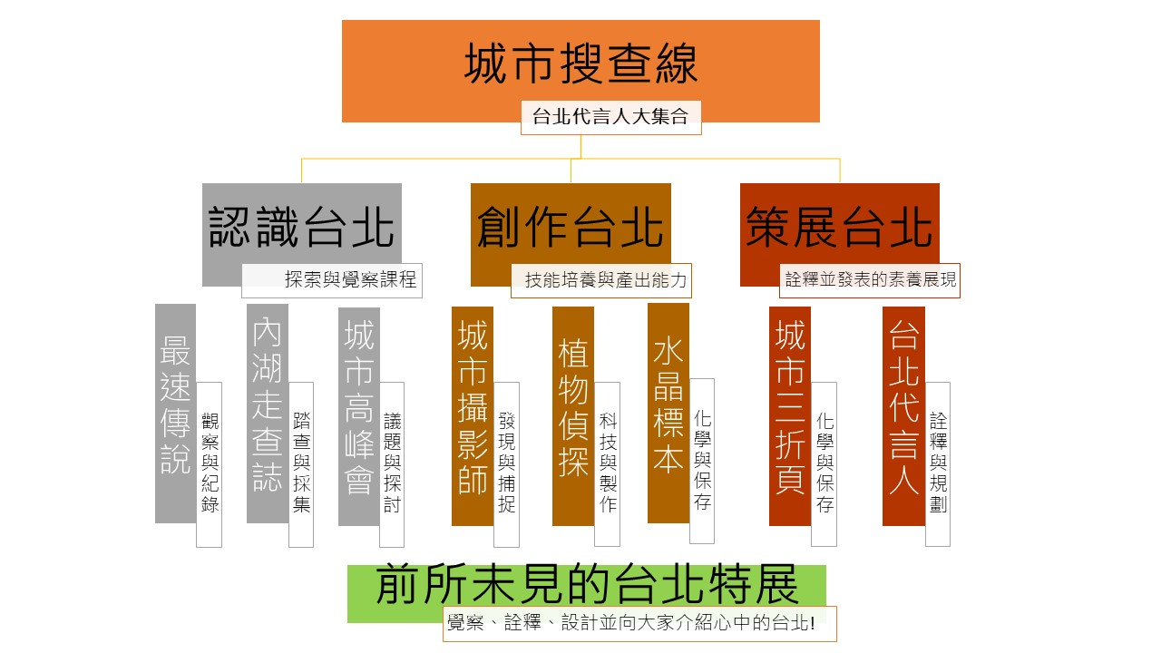

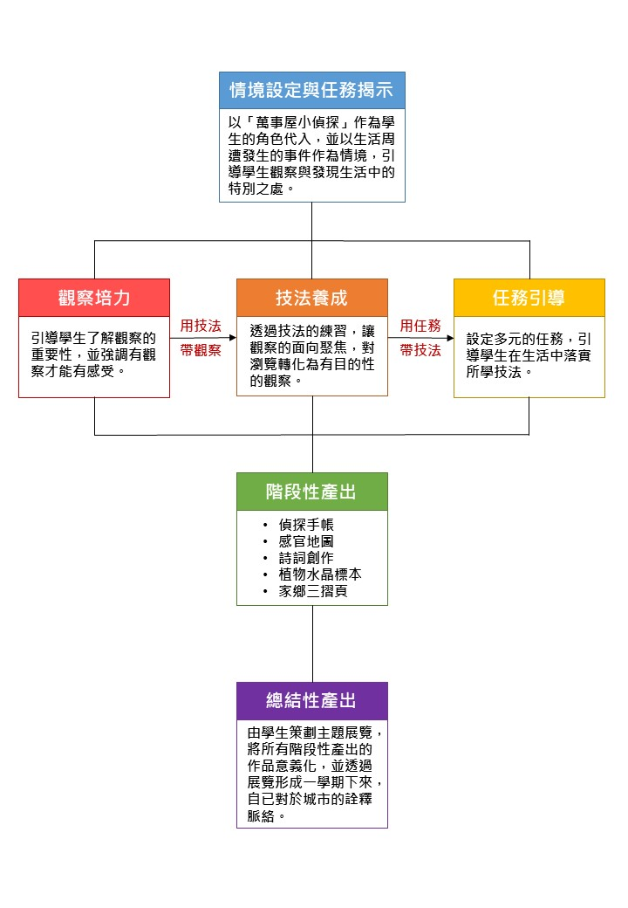
(二)課程內容
主題 | 子題 | 課程、師資、時數 |  |  | 預期成效
主題 | 子題 | 課程/活動內容說明 | 師資 | 時數 | 預期成效
城  市  搜  查  線  -  台  北  代  言  人  大  集  合 | 最速傳說 | 1.感官體驗與介紹  2.速寫練習  3.團隊合作 | 主教:顧薇 | 3 | 1.能使用五感中至少三種去體驗周遭的情境與環境  2.能運用速寫筆記快速紀錄情境
城  市  搜  查  線  -  台  北  代  言  人  大  集  合 | 最速傳說 | 1.感官體驗與介紹  2.速寫練習  3.團隊合作 | 馮理詮、周秉弘:協助分組團康以及速寫成果產出。 | 3 | 1.能使用五感中至少三種去體驗周遭的情境與環境  2.能運用速寫筆記快速紀錄情境
城  市  搜  查  線  -  台  北  代  言  人  大  集  合 | 城市攝影師 | 1.城市影展賞析  2.六大攝影技巧  3.我是城市攝影師-六大技巧城市實拍 | 馮理詮 | 3 | 1.能學會攝影的六大基本技巧。  城市攝影照  2.能夠針對拍攝作品進行發表及介紹。
城  市  搜  查  線  -  台  北  代  言  人  大  集  合 | 城市攝影師 | 1.城市影展賞析  2.六大攝影技巧  3.我是城市攝影師-六大技巧城市實拍 | 顧薇、周秉弘:協助分組校園拍攝速寫成果產出。 | 3 | 1.能學會攝影的六大基本技巧。  城市攝影照  2.能夠針對拍攝作品進行發表及介紹。
城  市  搜  查  線  -  台  北  代  言  人  大  集  合 | 內湖走查誌 | 1.走查者叮嚀-走查任務布達  2.採集密技-數位採集與採集技巧教學  3.攻頂碧湖-從城市走入山林觀察活動 | 林盈君 | 3 | 1.能從走查安排中，體察到人與環境間的關係。  2.能簡單的用食衣住行育樂的角度切入，觀察到城市的變遷。
城  市  搜  查  線  -  台  北  代  言  人  大  集  合 | 內湖走查誌 | 1.走查者叮嚀-走查任務布達  2.採集密技-數位採集與採集技巧教學  3.攻頂碧湖-從城市走入山林觀察活動 | 馮理詮、楊婷雅:協助外出踏查採集安全維護。 | 3 | 1.能從走查安排中，體察到人與環境間的關係。  2.能簡單的用食衣住行育樂的角度切入，觀察到城市的變遷。
城  市  搜  查  線  -  台  北  代  言  人  大  集  合 | 植物偵探 | 1.運用手機顯微鏡觀察植物的外觀  2.運用資訊APP查詢生物的資料，並完成資訊小卡  3.將採集的植物製作成拓印 | 楊婷雅 | 3 | 1.能學會植物拓印的方式，並製作拓印  2.能蒐集生物的相關資訊，並製作成資訊卡
城  市  搜  查  線  -  台  北  代  言  人  大  集  合 | 植物偵探 | 1.運用手機顯微鏡觀察植物的外觀  2.運用資訊APP查詢生物的資料，並完成資訊小卡  3.將採集的植物製作成拓印 | 林盈君、馮理詮:協助資訊設備使用教學，以及任務分工區執行。 | 3 | 1.能學會植物拓印的方式，並製作拓印  2.能蒐集生物的相關資訊，並製作成資訊卡
城  市  搜  查  線  -  台  北  代  言  人  大  集  合 | 水晶標本 | 1.能依照正確的比例與步驟製作水晶標本。  2.能運用創意的方式擺放所採集的植物。  3.能結合生活經驗與感受，以抽象概念為作品命名與創作詩詞。 | 周秉弘 | 3 | 1.能學會AB膠的比例調配並製作水晶標本  2.能撰寫標本資訊小卡，並設計創意命名
城  市  搜  查  線  -  台  北  代  言  人  大  集  合 | 水晶標本 |  | 陳聖文、陳佑蘭:協助實驗器材操作，以及設計理念產出。 | 3 | 1.能學會AB膠的比例調配並製作水晶標本  2.能撰寫標本資訊小卡，並設計創意命名
城  市  搜  查  線  -  台  北  代  言  人  大  集  合 | 台北高峰會 | 1.台北桌遊體驗  2.分享台北的文化歷史脈絡  3.台北議題式遊戲 | 陳佑蘭 | 3 | 1.能透過桌遊體驗台北市的人文風情  2.能在議題式遊戲中提出自己的觀點，並與他人討論
城  市  搜  查  線  -  台  北  代  言  人  大  集  合 | 台北高峰會 | 1.台北桌遊體驗  2.分享台北的文化歷史脈絡  3.台北議題式遊戲 | 周秉弘、陳聖文:協助高峰會會議主持、結果判定，以及後續討論。 | 3 | 1.能透過桌遊體驗台北市的人文風情  2.能在議題式遊戲中提出自己的觀點，並與他人討論
城  市  搜  查  線  -  台  北  代  言  人  大  集  合 | 城市三折頁 | 1.能從城市觀察中，依照規準應用不同思考技法，進行城市意象「抽象」概念的提取。  2.能善用資源，進行次概念、內容、排版的任務，完善自己的三摺頁。  3.能了解三摺頁可以承載的意象，以及製作的基本規則與限制。 | 陳聖文 | 3 | 能提取城市的抽象念能找出自己的城市核心並製作成城市三折頁
城  市  搜  查  線  -  台  北  代  言  人  大  集  合 | 城市三折頁 |  | 王思澄、林盈君:協助分組討論城市概念，並且完成獨一無二的三折頁。 | 3 | 能提取城市的抽象念能找出自己的城市核心並製作成城市三折頁
城  市  搜  查  線  -  台  北  代  言  人  大  集  合 | 台北代言人 | 1.能以小組合作的方式，重新組織與詮釋展覽作品的概念與感受。  2.能設計有趣與創意的主題來安排展覽的內容、情境與脈絡。  3.能以策展人的角度後設思考出展區的活動設計，以展現自己的學習成果。 | 王思澄 | 3 | 1.能依據城市核心設計展品  2.能規劃自己的台北代言展  3.策展成品能符合歷程、作品、詮釋與發表的規準。
城  市  搜  查  線  -  台  北  代  言  人  大  集  合 | 台北代言人 |  | 陳聖文、林盈君:協助各組進行策展。 | 3 | 1.能依據城市核心設計展品  2.能規劃自己的台北代言展  3.策展成品能符合歷程、作品、詮釋與發表的規準。
二、師資背景說明：
(一)馮理詮 老師
1. 現任 台北市碧湖國小資優班教師
2. 獲獎多屆臺北市特教教材比賽優等、佳作
3. 擔任科展之指導教師。
4.國立臺灣師範大學特殊教育學系 博士
(二)楊婷雅 老師
1. 現任 台北市碧湖國小資優班教師
2. 獲獎多屆臺北市特教教材比賽優等、佳作
3. 擔任科展之指導教師。
(三)林盈君 老師
1. 現任 台北市碧湖國小資優班教師
2. 獲獎多屆臺北市特教教材比賽優等、佳作
(四)周秉弘 老師
1. 現任 台北市碧湖國小資優班教師
2. 獲獎多屆臺北市特教教材比賽優等、佳作
(五)陳聖文 老師
1. 現任 台北市碧湖國小資優班教師
2. 獲獎多屆臺北市特教教材比賽優等、佳作
(六)陳佑蘭 老師
1. 現任 台北市太平國小資優班教師
2. 獲獎多屆臺北市特教教材比賽優等、佳作
(七)顧薇 老師
1. 現任 台北市石牌國小資優班教師
2. 獲獎多屆臺北市特教教材比賽優等、佳作
(八)王思澄 老師
1. 現任 台北市松山國小潛能班教師
2. 日本語檢定n1 跨語融入教學講師

